T.C.
İÇİŞLERİ BAKANLIĞI
Sahil Güvenlik Komutanlığı
GÜNCEL FAALİYETLER
02-03 Aralık 2021

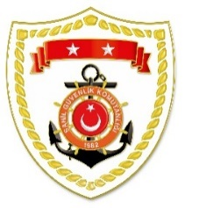
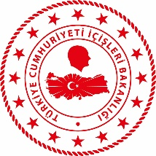

Ege Bölgesi
S.  No | TARİH | MEVKİ VE ZAMAN | KURTARILAN SAYISI | KURTARILAN/  YEDEKLENEN TEKNE SAYISI | AÇIKLAMA
1 | 02 Aralık 2021 | İZMİR/Çeşme  10.15 | 34 | - | Çeşme açıklarında Yunanistan unsurları tarafından Türk Karasularına geri itilen 2 can salı içerisindeki toplam 34 düzensiz göçmen kurtarılmıştır.
2 | 02 Aralık 2021 | İZMİR/Dikili  11.30 | 28 | - | Dikili açıklarında Yunanistan unsurları tarafından Türk Karasularına geri itilen lastik bot içerisindeki 28 düzensiz göçmen kurtarılmıştır.
3 | 02 Aralık 2021 | İZMİR/Seferihisar  14.40 | 24 | - | Seferihisar açıklarında Yunanistan unsurları tarafından Türk Karasularına geri itilen can salı içerisindeki 24 düzensiz göçmen kurtarılmıştır.
4 | 02 Aralık 2021 | MUĞLA/Datça  08.00 | 25 | - | Datça açıklarında Yunanistan unsurları tarafından Türk Karasularına geri itilen lastik bot içerisindeki 25 düzensiz göçmen kurtarılmıştır.
5 | 02 Aralık 2021 | AYDIN/Kuşadası  11.25 | 26 | - | Kuşadası açıklarında Yunanistan unsurları tarafından Türk Karasularına geri itilen lastik bot içerisindeki 26 düzensiz göçmen kurtarılmıştır.

Akdeniz Bölgesi
S.  No | TARİH | MEVKİ VE ZAMAN | KURTARILAN SAYISI | KURTARILAN/  YEDEKLENEN TEKNE SAYISI | AÇIKLAMA
1 | 02 Aralık 2021 | ANTALYA/Manavgat  22.05 | - | - | Jandarma ekipleri tarafından karada yakalanan bir düzensiz göçmen grubundan 2 düzensiz göçmenin denizde kaybolduğu bilgisinin alınması üzerine başlatılan arama kurtarma faaliyetleri neticesinde 03 Aralık 2021 tarihinde 2 düzensiz göçmenin cansız bedenine ulaşılmıştır.

